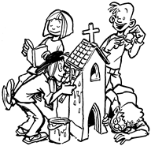
Entdecker-Tour in der Gemeinde ………………………….

Ich sehe genau hin

Du hast am Gottesdienst , bzw. einer Gemeindeveranstaltung

am: ………. um: ……… Uhr teilgenommen.

Name des Sonntags bzw. der Veranstaltung : …………………………………………….…..

An der Ausgestaltung haben teilgenommen: ………………………………………………..…

Besondere Aktionen, Beitrag, Raumschmuck: ………………………………………………...

Was hat Dir besonders gefallen? …………………………….…………………………………….

Was hast Du nicht so gut gefunden? …………..……………………………………………….

Thema der Verkündigung, Bibelstelle: .………………………………………………………….

Welche Aussage hat dich besonders angesprochen? ….……………………………………
Welcher Satz ist dir hängen geblieben?

Was ist die Hauptaussage der Verkündigung? ………………………………………………

Wie hast du dich bei dem Gottesdienst gefühlt? ………………………………………………

Was es noch zu sagen gibt? …………………………………………………………………….

